**บทที่ 5**

**ผลการวิเคราะห์ความคุ้มค่าของโครงการ**

การพัฒนาระบบอำนวยความสะดวกในการประกอบธุรกิจแบบครบวงจรเป็นการลงทุนที่ค่อนข้างสูง การพิจารณาประโยชน์ที่เกิดจากการพัฒนาระบบว่าเกิดประโยชน์กับใคร เกิดประโยชน์ในรูปแบบไหน อย่างไร โดยเฉพาะประโยชน์ที่เกิดกับ ภาคประชาชนและธุรกิจผู้ใช้บริการ รวมถึงประโยชน์ที่เกิดขึ้นกับหน่วยงานผู้ให้บริการ

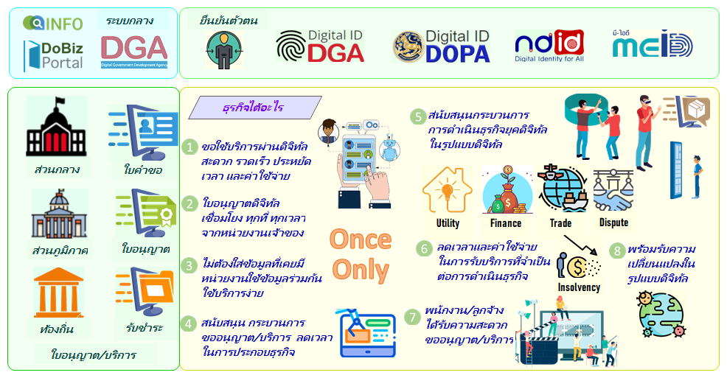



**ภาพที่ 4-1** ภาพแสดงประโยชน์ที่เกิดกับภาคธุรกิจในการขออนุญาตและบริการของภาครัฐ

สำหรับภาคธูรกิจและประชาชนซึ่งเป็นผู้ใช้บริการหน่วยงานภาครัฐเจ้าของบริการจะได้ประโยชน์ในหลายมิติ ที่สำคัญได้แก่

1. การขอใช้บริการผ่านระบบดิจิทัล สามารถทำได้สะดวก รวดเร็ว ประหยัดค่าใช้จ่าย และประหยัดเวลา
2. ใบอนุญาตดิจิทัลเป็นดิจิทัล เชื่อมโยงกันสามารถเข้าถึงได้ทุกที่ทุกเวลา จากหน่วยงานเจ้าของใบอนุญาตและบริการนั้นโดยตรง
3. กรอกข้อมูลเพียงครั้งเดียว (Once Only) ไม่ต้องกรอกข้อมูลที่เคยกรอกไว้แล้วในอดีต แม้แต่กรอกข้อมูลที่หน่วยงานอื่น
4. ได้รับการสนับสนุนช่วยเหลือ กระบวนการขออนุญาตและบริการ ทำให้กระบวนการขออนุญาตและบริการนั้น ใช้ระยะเวลาลดลง ได้ประโยชน์ในการประกอบธุรกิจ
5. ข้อมูลจากภาครัฐอยู่ในรูปแบบอิเล็กทรอนิกส์ เป็นการสนับสนุนรูปแบบการบริการธุรกิจในยุคดิจิทัล ธุรกิจทำได้อย่างเต็มประสิทธิภาพ
6. ลดเวลาและค่าใช้จ่ายในการติดต่อราชการ ในทุกขั้นตอนในวงจรธุรกิจ ตั้งแต่จัดตั้งธุรกิจ การจัดเตรียมสถานที่ การขึ้นทะเบียนทรัพย์สิน การแก้ไขข้อพิพาท จนกระทั่งปิดกิจการ
7. พนักงานลูกจ้างได้รับความสะดวกในการรับบริการของรัฐ ไม่จำเป็นต้องเดินทาง ไม่ต้องเสียเวลาในการประกอบธุรกิจ
8. การให้บริการในรูปแบบดิจิทัล ให้ความยืดหยุ่นสูง ทำให้ธุรกิจมีความพร้อมรองรับสถานการณ์ต่างๆ ได้อย่างมีประสิทธิภาพ แม้แต่ในสถานการณ์ภัยธรรมชาติ

**ภาพที่ 4-2** ภาพแสดงประโยชน์ที่เกิดกับหน่วยงานที่ให้บริการภาครัฐ

นอกจากประโยชน์ที่เกิดต่อภาคธุรกิจแล้ว ควรพิจารณาถึงประโยชน์ต่อภาครัฐโดยเฉพาะหน่วยงานที่ทำหน้าที่ออกใบอนุญาต รวมถึงหน่วยงานที่ต้องการใช้ใบอนุญาต หรือต้องการให้แสดงใบอนุญาต

**ภาพที่ 4-4** ภาพแสดงประโยชน์ที่เกิดในกระบวนการพัฒนาระบบอำนวยความสะดวกในแต่ละขั้นตอนการพัฒนา

**ภาพที่ 4-4** ภาพแสดงความสัมพันธ์ของแผนผังขั้นตอนการขออนุญาตและบริการของภาครัฐกับประโยชน์ที่จะเกิดขึ้นกับธุรกิจ

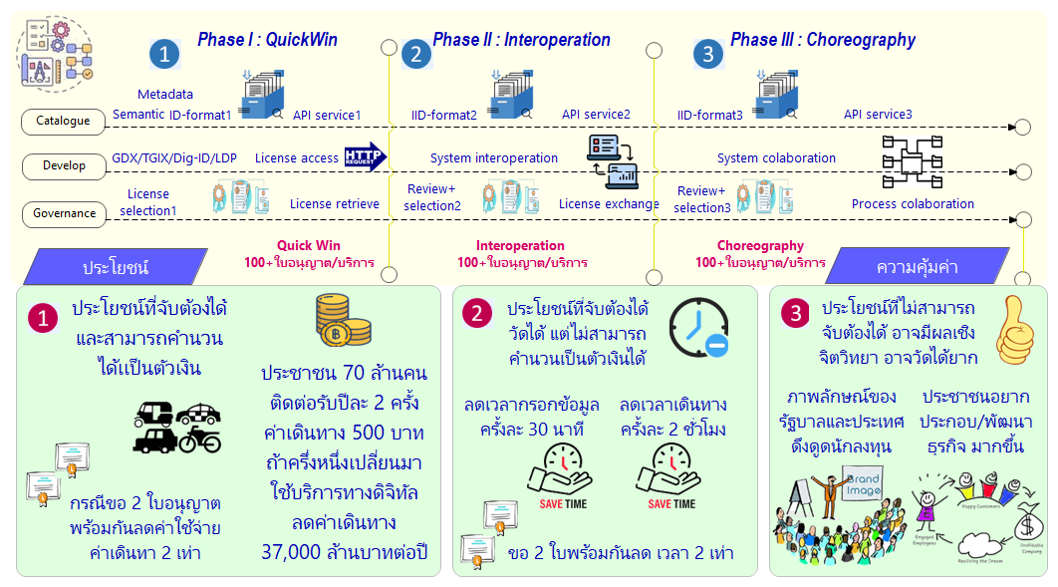

**ภาพที่ 4-4** ภาพแสดงผลการวิเคราะห์ความคุ้มค่าจากการพัฒนาระบบอำนวยความสะดวกในการปรกอบธุรกิจแบบครบวงจร

ประโยชน์และความคุ้มค่าจากระบบอำนวยความสะดวกในการประกอบธุรกิจแบบครบวงจร สามารถสรุปได้ดังนี้

1. ประโยชน์ที่จับต้องได้และสามารถคำนวนได้เป็นตัวเงิน
   1. ประโยชน์ที่เกิดจากการลดค่าใช้จ่ายในการเงินเดินทางไปขอรับบริการ
   2. ประโยชน์ที่เกิดจากการลดค่าใช้จ่ายในการเตรียมเอกสารหลักฐาน
2. ประโยชน์ที่จัดต้องได้ วัดได้แต่ไม่สามารถคำนวนเป็นตัวเงินได้
   1. ประโยชน์ที่เกิดจากการลดเวลาในการเดินทางไปขอใช้บริการ
   2. ประโยชน์ที่เกิดจากการลดเวลาในการกรอกเอกสารเพื่อขอใช้บริการ
   3. ประโยชน์ที่เกิดจากการลดเวลาในการเตรียมเอกสารหลักฐาน
3. ประโยชน์ที่ไม่สามารถจับต้องได้ อาจมีผลเชิงจิตวิทยา และวัดได้ยาก
   1. ประโยชน์ที่เกิดจากภาพลักษณ์ของบริการของรัฐ ภาพลักษณ์ของประเทศที่ดีขึ้น
   2. ประโยชน์ที่เกิดจากการที่ประชาชนรู้สึกอยากประกอบธุรกิจ หรือพัฒนาธุรกิจมากขึ้น